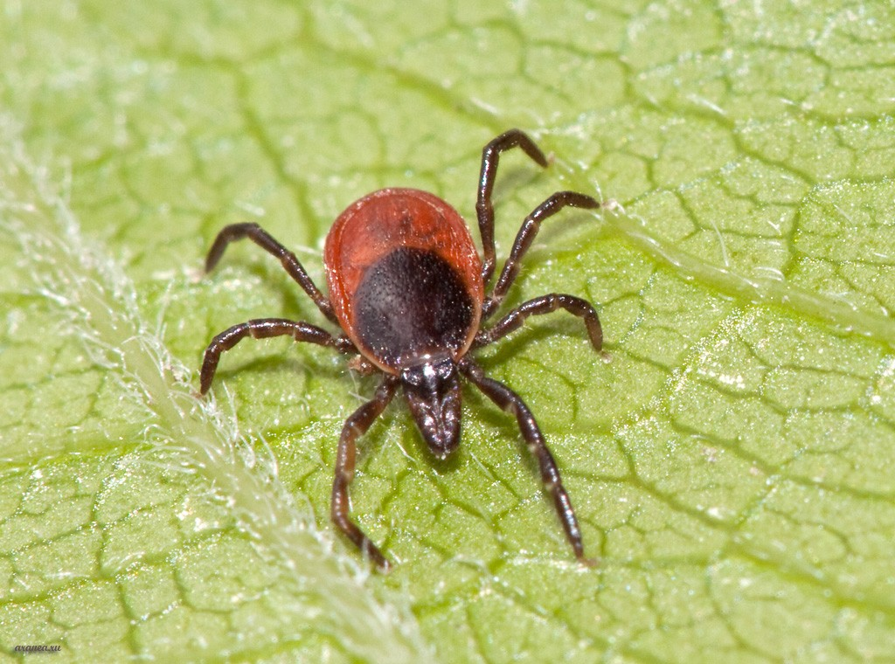
ПАМЯТКА
ОСТОРОЖНО, КЛЕЩ!

Клещи «просыпаются» ранней весной – в апреле-мае. Традиционные места обитания клещей - это трава и кустарники высотой до 1,5 м, открытые и солнечные участки леса. Клещ чувствует приближение человека на расстоянии до 10 м (тепло, которое излучает тело) и готовится к нападению.
Попав на открытый участок тела человека, клещ присасывается, что происходит абсолютно безболезненно из-за впрыскиваемого под кожу анестезирующего вещества. Клещи переносят такие болезни, как клещевой энцефалит, сыпной клещевой тиф и др.
Особую ОПАСНОСТЬ для человека представляет заболевание КЛЕЩЕВЫМ ЭНЦЕФАЛИТОМ. ЭНЦЕФАЛИТ – болезнь, приводящая к поражению центральной нервной системы и двигательного центра человека, в результате чего может развиться паралич, а исходом стать многолетняя инвалидность или даже смерть.

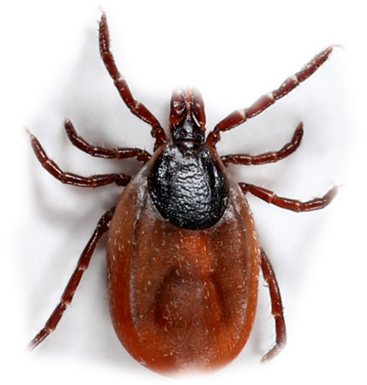
В ЦЕЛЯХ ПРОФИЛАКТИКИ ЗАБОЛЕВАЕМОСТИ КЛЕЩЕВЫМ ЭНЦЕФАЛИТОМ РЕКОМЕНДУЕТСЯ:
1. При выходе в зеленую зону иметь одежду, плотно прилегающую к телу, куртки заправлять в брюки, брюки в сапоги, рукава и ворот должны быть застегнуты.
2. В целях обнаружения клещей каждые 2 часа проводить само - и взаимоосмотры открытых частей тела и поверхности одежды.
3. При жаркой погоде, когда нет возможности надевать плотно прилегающую одежду, перед выходом в зеленую зону применять репелленты (мази и лосьоны, отпугивающие насекомых)
4. При присасывании клещей немедленно обратиться в ближайшее лечебное учреждение.
5. Самостоятельное удаление клеща допускается, если нет возможности обратиться в медицинское учреждение.

По внешнему виду инфицированность клеща определить невозможно, необходимо провести лабораторное исследование.
Клеща в стеклянном флаконе, закрытом плотной крышкой необходимо доставить в лабораторию ФГУЗ «Центр гигиены и эпидемиологии в Республике Башкортостан» по адресу: г. Уфа, ул. Шафиева, 7, (тел.: 8(347) 287-85-23).
Прием с 9 до 16.30 часов ежедневно.

Главное управление МЧС России по Республике Башкортостан, 2019 г.

